Модификация гидрокси-группы 5-норборнен-2-метанола алкилгалогенидами с образованием связи С–О–С
Рудакова М.А.¹, Алентьев Д.А.^{1,2}
Студентка, 1 курс магистратуры
¹Российский химико-технологический университет имени Д.И. Менделеева,
факультет естественных наук, Москва, Россия
²Институт нефтехимического синтеза имени А.В. Топчиева РАН,
Москва, Россия
E–mail: rudakova19@ips.ac.ru
Важнейшими задачами современной химии полимеров является поиск взаимосвязей между их структурой и свойствами, а также дизайн новых полимерных материалов, включая материалы для мембранного газоразделения, на основе найденных взаимосвязей. Полинорборнены являются перспективными материалами для дизайна полимеров с высокими показателями газопроницаемости [1-3]. Ранее был синтезирован широкий круг полинорборненов, содержащих в боковой цепи кремнийорганические заместители. Их существенным недостатком является трудоёмкий, дорогостоящий и, в ряде случаев, многостадийный синтез мономеров. Поэтому развитие новых подходов к синтезу мономеров является актуальной задачей.
На основе 5-норборнен-2-метанола можно получить ряд различных мономеров норборненового ряда, синтез протекает в одну стадию и не требует больших расходов. Преимуществом таких мономеров также является наличие CH₂–O-фрагмента, благодаря которому заместители находятся на большом расстоянии от двойной связи, что значительно облегчает процесс полимеризации. Полимеры, содержащие C–O–C-фрагменты, могут обладать высокой селективностью разделения смеси газов CO₂/N₂ и представлять интерес для обработки промышленных газовых потоков.
В данной работе были синтезированы мономеры на основе 5-норборнен-2-метанола, а именно, получены: метиловый и этиловый эфиры 5-норборнен-2-метанола, 5-((2-этоксиэтокси)метил)норборнен и 5-((2-бутоксиэтокси)метил)норборнен по реакции Вильямсона. Изучена метатезисная и аддитивная полимеризация полученных мономеров.
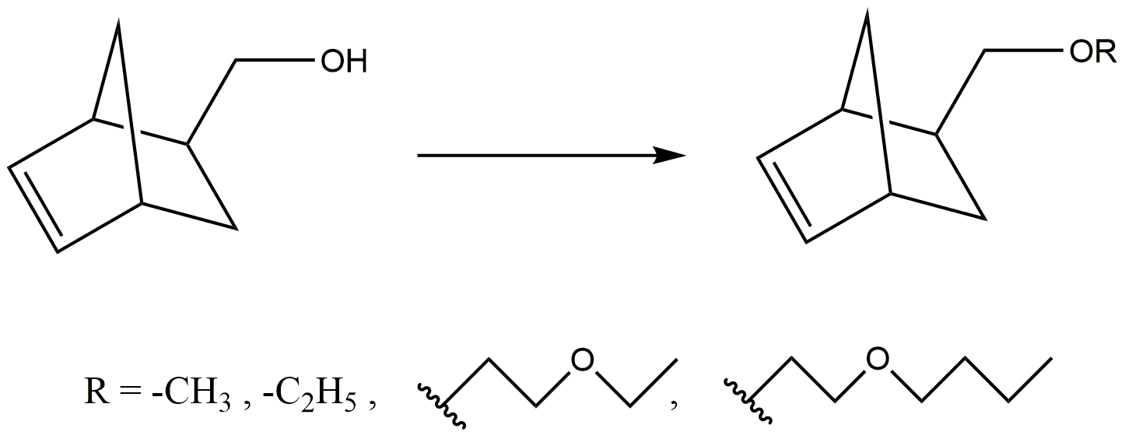

Работа выполнена при финансовой поддержке РФФИ (грант № 19-33-60035).
Литература
1. Finkelshtein E., Gringolts M., Bermeshev M. et al. / Polynorbornenes. In Membrane Materials for Gas and Vapor Separation. – Yu. Yampolskii and E. Finkelshtein Eds. Wiley: Chichester. – 2017. – P.143-221.
2. Alentiev D. A., Egorova E. S., Bermeshev M. V. et al. // J. Mater. Chem. A. – 2018. – Vol.6(40). – P.19393-19408.
3. Maroon C. R., Townsend J., Gmernicki K. R. et al. // Macromolecules. – 2019. – Vol.52(4). – P.1589-1600.

